图片收录
IMG-20261029-001 2026-10-29 10:24（北京时间）
这份文档收的是截图，以及访达里能直接读到的文件名、大小和修改时间。两份 PDF 的正文还没有放进仓库。

收录信息
项目 | 内容
收录编号 | IMG-20261029-001
收录时间 | 2026-10-29 10:24（北京时间）
来源 | 用户发送的 macOS 访达截图
访达窗口 | 工程-采购-学习任务
路径栏 | Macintosh HD › 用户 › shuyaowu › 下载 › 工程-采购-学习任务
本机路径 | /Users/shuyaowu/下载/工程-采购-学习任务
视图 | 列表
原图 | 资料库/图片收录/2026-10-29-工程-采购-学习任务/访达截图.png
原图尺寸 | 1577 × 1033，324 KB
本说明 | 资料库/图片收录/2026-10-29-工程-采购-学习任务/图片收录.docx

原图
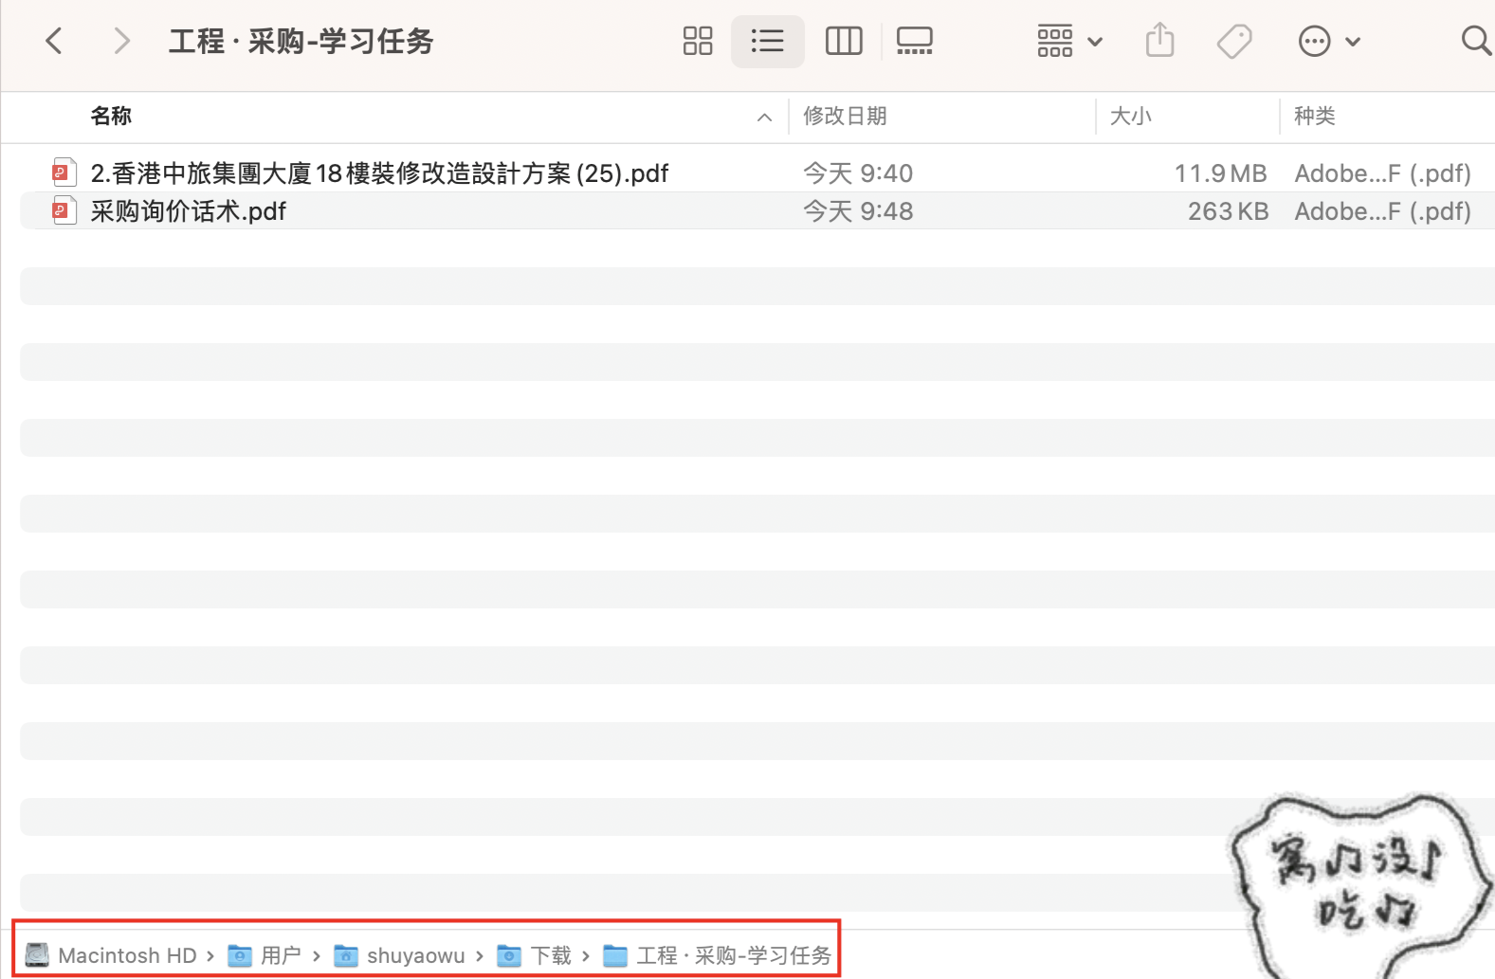

图中的文件
名称 | 修改时间 | 访达原文 | 大小 | 种类
2.香港中旅集团大厦18楼装修改造设计方案 (25).pdf | 2026-10-29  09:40 | 今天 9:40 | 11.9 MB | Adobe PDF
采购询价话术.pdf | 2026-10-29  09:48 | 今天 9:48 | 263 KB | Adobe PDF

访达修改日期写的是「今天 9:40」和「今天 9:48」。截图随 2026-10-29 的对话发来，因此「今天」按北京时间 2026-10-29 记。

画面上的标记
路径栏被红框标出，标的是这张图要收录的位置。
右下角有手写涂鸦，字样大约是「窝口没了」「吃的」。字迹按截图辨认，如有出入以原图为准。它不是文件夹里的文件，这次不记成任务。

和主文档的关系
对话、关于 PDF 的三栏、老板要求、每日任务写在「资料库/对话与每日任务/工程采购学习任务.docx」。这份文档只负责这张图。

